Агрегат для депарафинизации скважин

АДПМ-12/150 на шасси Урал-43203-1151-61(63,71)

с насосом 1,3ПТ-50Д2

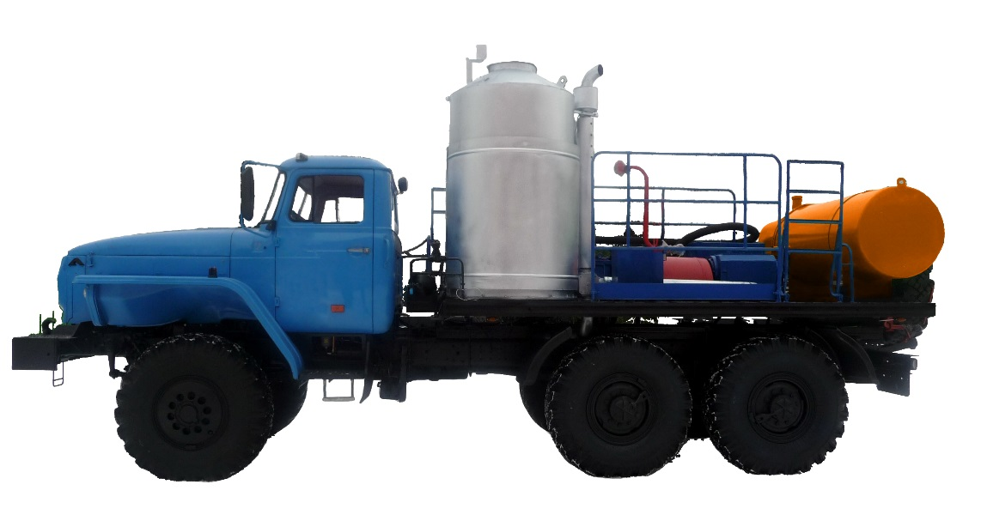

Агрегат АДПМ-12/150 предназначен для депарафинизации скважин горячей нефтью, а также для других технологических операций, где требуется подача продавочной жидкости под высоким давлением в условиях холодного и умеренного макроклиматических районов. Наличие технологических и вспомогательных трубопроводов дает возможность быстро подключать агрегат к скважине и емкости с нефтью. Агрегат легко запускается в работу, нефть нагревается до установленной температуры за 20 мин. с момента пуска.

## **ТЕХНИЧЕСКАЯ ХАРАКТЕРИСТИКА**

|  |  |  |  |
| --- | --- | --- | --- |
| **Верхнее оборудование** | | | |
| Производительность по нефти, м3/час | 12 ± 0,5 | | |
| Температура нагрева нефти, ОС  -безводной  -обводненной до 30% | 150 ± 10  122 ± 5 | | |
| Нагреваемая среда | нефть сырая | | |
| Время нагрева нефти до рабочей температуры, мин | 20 | | |
| Вязкость, СПЗ, не более | 400 | | |
| Давление рабочее, мПа (кгс/см2) | 16 ± 1 (160 ± 10) | | |
| Топливо, используемое при работе агрегата | дизельное по ГОСТ 305-82 | | |
| Расход топлива на нагрев нефти, кг/ч, не более | 115 | | |
| Нагнетательный насос | Трехплунжерный 1.3 ПТ-50Д2 | | |
| Топливный насос установки | Шестеренчатый НМШФ 0,6-25 или НШ-10 | | |
| Тип приборов щита управления | Дистанционный сигнализатор ДСБ-070М | | |
| Объем топливного бака, л | 1000 | | |
| Трубопроводы вспомогательные, шт | 6 | | |
| Рукав всасывающий, шт | 2 | | |
| Противопожарное оборудование, шт | 1 | | |
| **Шасси** | **Урал-**  **43203-61** | **Урал-**  **43203-63** | **Урал-**  **43203-71** |
| Двигатель | ЯМЗ-65654 | 65652 | ЯМЗ-53622-10, |
| Мощность двигателя, л.с. | 230 | 270 | 240 |
| Расположение цилиндров | V-образное | V-образное | рядное |
| Число цилиндров | 6 | | |
| Экологический класс | ЕВРО-4 | | |
| Колесная формула автомобиля | 6х6 | | |
| Технически допустимая максимальная масса, кг | 13950 | | |
| Технически допустимая нагрузка на переднюю ось, кг | 4750 | | |
| Технически допустимая нагрузка на заднюю тележку, кг | 9200 | | |
| Габариты : - длина, мм  - ширина, мм  -высота, мм | 8556  2500  3560 | | |